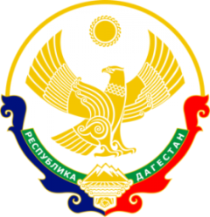
МИНИСТЕРСТВО ОБРАЗОВАНИЯ И НАУКИ РЕСПУБЛИКИ ДАГЕСТАН МУНИЦИПАЛЬНОЕ КАЗЕННОЕ ОБЩЕОБРАЗОВАТЕЛЬНОЕ УЧРЕЖДЕНИЕ«НИЖНЕКАЗАНИЩЕНСКАЯ СРЕДНЯЯ ОБЩЕОБРАЗОВАТЕЛЬНАЯ ШКОЛА №4 им. М.ХАНГИШИЕВА» РЕСПУБЛИКА ДАГЕСТАН БУЙНАКСКИЙ РАЙОН,С.НИЖНЕЕ-КАЗАНИЩЕ 368205
Информация
о проведении мероприятия «Кодекс чести дагестанца»

№ | Мероприятие | Дата | Кол-во уч-ся | Краткое описание | Ответственные
1 | «Кодекс чести дагестанца»  Брейн ринг | 8.02.2018г | 11 кл-5 уч  10 кл-5 уч  10 уч | В МКОУ «Нижнеказанищенская СОШ № 4» провели мероприятие «Кодекс чести дагестанца» Брей ринг, среди 10 и 11 классов в количестве 10 учащихся. Была очень познавательная игра. Обучающиеся принимали активное учащиеся в проведении подобного мероприятия. Оценивалась по бальной системе от сложности вопроса, от 1 до 5. Победителем Брейн ринга стала команда 10 класса с результатом 15 баллов . | Старшая вожатая  Султанова У.Ш
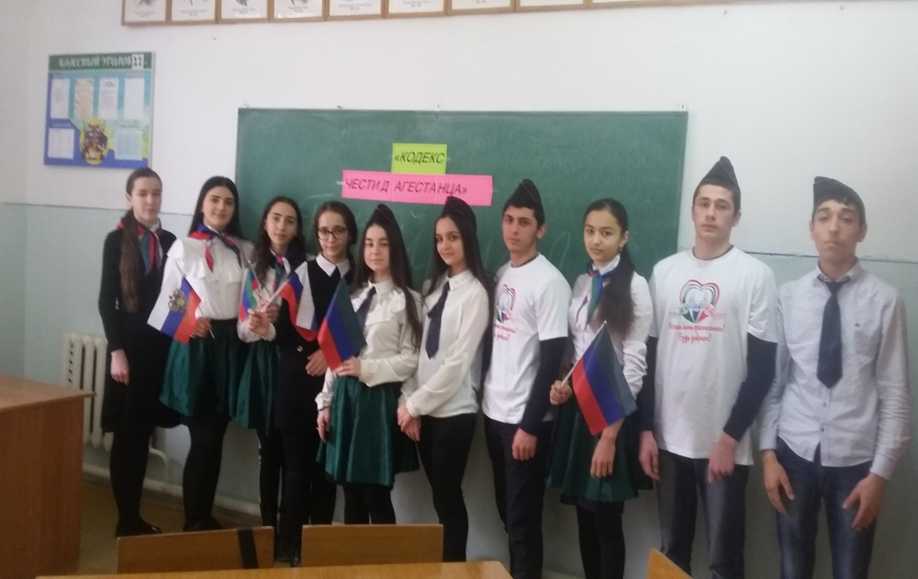

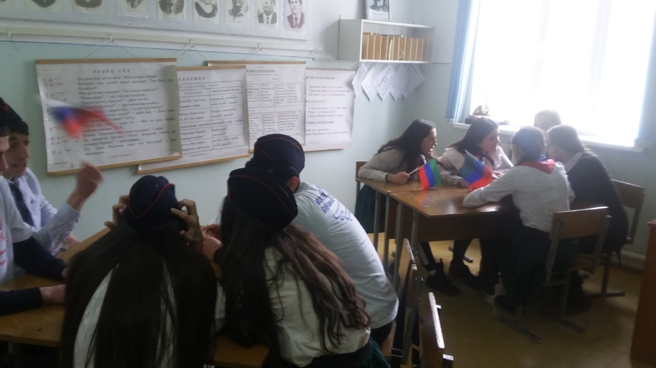

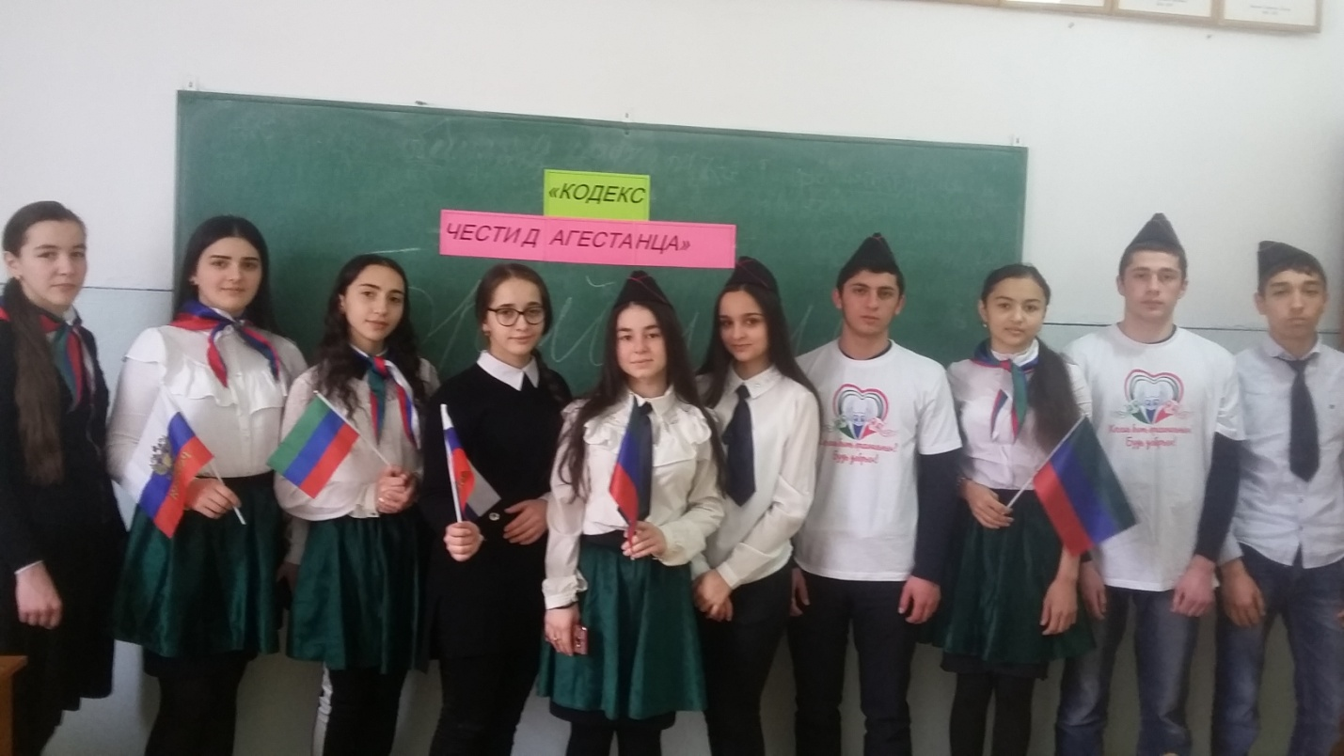

Директор школы /Абдуллатипова З.И./

